Учреждение образования

«Белорусский государственный технологический университет»

**Кафедра информационных систем и технологий**

**«Отчёт по лабораторной работе №15»**

«Исследование методов текстовой стеганографии»

**Выполнил:** студент 3 курса

4 группы специальности ПОИТ

Супрунюк Евгений Андреевич

**Проверил:** преподаватель

Сазонова Дарья Владимировна

Минск 2023

1. **Описание приложения**

Приложение написано на языке программирования Python, в котором реализован один из методов текстовой стеганографии на основе модификации пространственно-геометрических параметров текста-контейнера. В данном случае было реализовано изменение длины строки, модификация апроша.

1. **Методика выполнения расчетов**

В данной лабораторной работе была поставлена цель создания приложения, которое изменение длины строки, модификация апроша. На листинге 2.1 представлены функции, реализующие данную функциональность.

|  |
| --- |
| from support_function import read_file  import docx  def ModificationOfTheStringLength(message: str, container: str):      message_binary = ''.join([bin(ord(i))[2:].rjust(8, '0') for i in message])      # Вставка в контейнер      list_container = [i for i in container.split()]      container_modify = ' '.join([list_container[i] + ' ' if message_binary[i] == '1' else list_container[i]                                   for i in range(len(message_binary))] + list_container[len(message_binary):])      print(f'----- Вставка в контейнер -----\n'            f'Сообщение:  {message}\n'            f'Сообщение(2): {message_binary}\n'            f'Контейнер:\n{container}\n'            f'Модифицированное сообщение:\n{container_modify}\n')      # Запись в docx      doc_modify = docx.Document()      doc_modify.add_paragraph(container_modify)      doc_modify.save('result.docx')      # Извлечение из контейнера      doc_modify = docx.Document('result.docx')      for paragraph_ in doc_modify.paragraphs:          for run in paragraph_.runs:              extracted_container = run.text      list_extracted_container = ''.join(['1' if i == '' else '0'                                          for i in extracted_container.split(' ')]).replace('01', '1')      extracted_message = ''.join([chr(int(list_extracted_container[i * 8: (i + 1) * 8], 2))                                   for i in range(len(list_extracted_container) // 8)]).rstrip('\x00')      print(f'----- Извлечение из контейнера -----\n'            f'Извлечённый контейнер: {extracted_container}\n'            f'Извлечённое сообщение: {extracted_message}\n')  def main():      container = read_file('text.txt', -1)      message = 'Dashchinskii Maksim Leonidovich'      print(f'----- Изменение длины строки -----')      ModificationOfTheStringLength(message, container)  if __name__ == '__main__':      main()  def read_file(name_file: str, size_buffer: int):      file_for_only_read = open(name_file, 'r', encoding="utf8")      return file_for_only_read.read() if size_buffer <= -1 else file_for_only_read.read()[:size_buffer]  def write_file(name_file: str, message: str, size_buffer: int):      file_for_only_write = open(name_file, 'w', encoding="utf8")      if size_buffer <= -1:          file_for_only_write.write(message)      else:          file_for_only_write.write(message[:size_buffer]) |

Листинг 2.1 – код программы, реализующий заданную функциональность

**3. Результаты работы приложения**

Для выполнения расчетов достаточно необходимо запустить приложение. Рисунок 3.1 показывают требуемые в данной лабораторной работе результаты. Также будут созданы необходимые файлы во время работы программы.

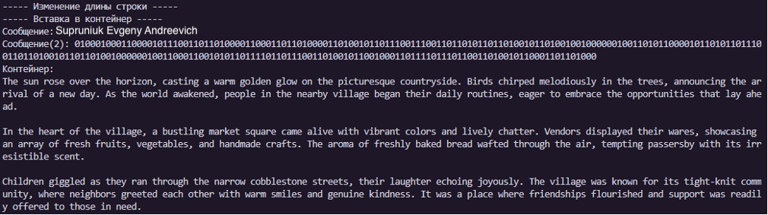

Рисунок 3.1 – Результат работы

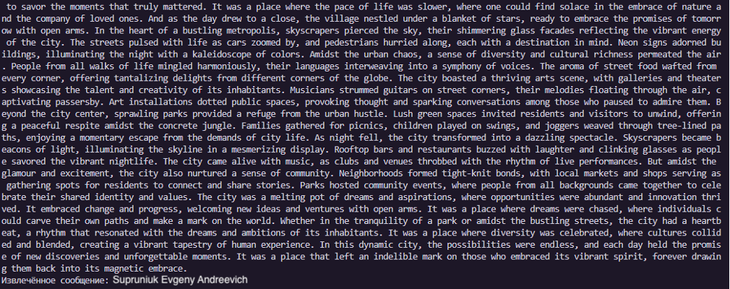

Рисунок 3.2 – Результат работы

**Вывод**

В ходе лабораторной работы было разработано приложение для реализации одного из методов текстовой стеганографии на основе модификации пространственно-геометрических параметров текста-контейнера.